Конспект занятия по аппликации «Ежик» в группе раннего возраста
Воспитатель: Копытова Т.И.
Цель: Формирование умения создавать образ ёжика на основе незавершенной композиции.
Задачи:
Образовательная:
Формировать представление о еже как о живом существе, лесном обитателе.
Воспитательная:
Воспитывать интерес к жизни ежей, бережное отношение к животным.
Развивающая:
Развивать мелкую моторику рук, эстетический вкус.
Развивать эмоциональное восприятие окружающего мира, бережное отношение ко всему живому.
Развивать интерес к аппликации.
Предварительная работа: рассматривание картинок на тему
«Животные в лесу», прочтение сказки «Не хочу носить иголки», пальчиковая игра «Ёжик».
Материал: полоски цветной бумаги серого и чёрного цветов, силуэт ежика нарисованный на формате А3, салфетки для рук, клей ПВА.

Ход занятия.
Воспитатель: Ребята, давайте с вами поиграем, пальчиковая игра «Жил в лесу колючий ёжик». Дети, а вы ничего не слышите? Или мне это кажется? (слышится фырканье). Я сейчас посмотрю. Ой, кто это?
Дети: Ежик.
Беседа о еже:
Воспитатель: А вы знаете, где живет ежик?
Дети: В лесу.
Воспитатель: Посмотрите, у него вытянутая мордочка. Что вы на ней видите? Рассматривание ёжика нос, глаза, лапы, уши. А ещё ёж колючий.
Воспитатель: Для чего ежику иголки?
Дети: для защиты
Воспитатель: От кого еж защищается? еж защищается от хищников.
А как называют детенышей ежа?
Дети: ежата
Воспитатель: Все правильно, ребята.
А хотите с ежиком поиграть?
Дети: да
Физкультминутка
Еж спешил к себе домой,
Нес запасы он с собой.
Через кочки еж скакал,
Быстро по лесу бежал.
Вдруг он сел и изменился –
В шарик круглый превратился.
А потом опять вскочил
И к детишкам поспешил.
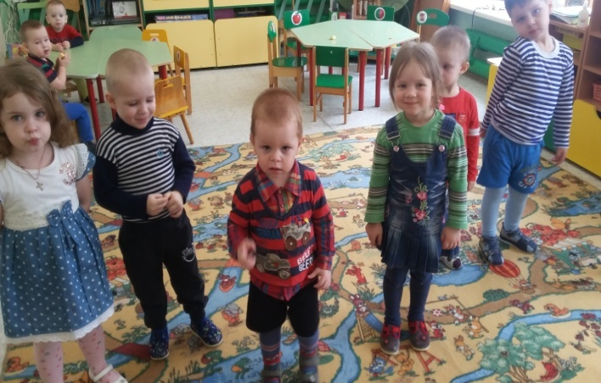

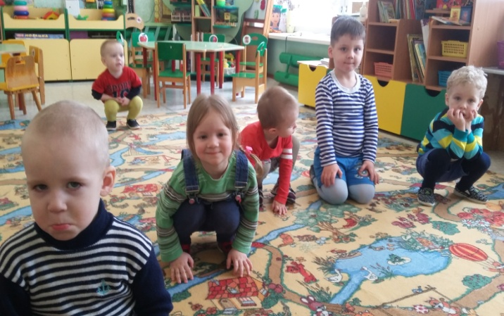
Воспитатель: наш ежик заскучал, это потому что ему скучно без друзей. Может нам с вами сделать ему друзей?
Дети: да.
Рассматриваем силуэт ежа на бумаге.
Воспитатель: ребята, посмотрите, у ёжика нет иголок.
Воспитатель предлагает детям наклеить иголки ежам, для того чтобы они могли защищаться от волка и лисы.
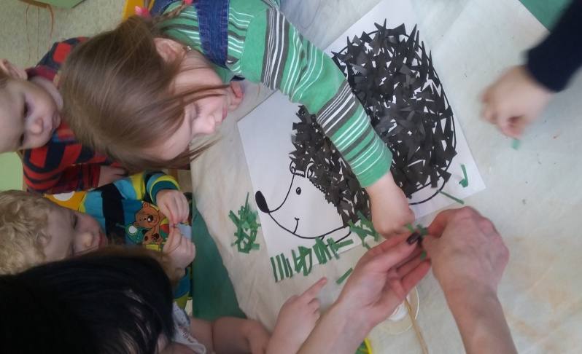
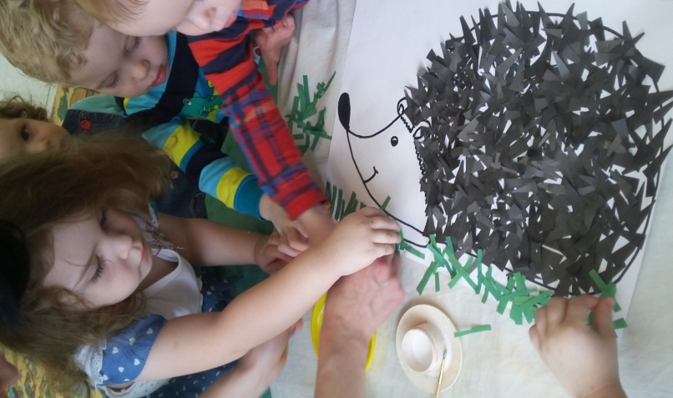
Подготовка поверхности, для приклеивание полосок
Воспитатель: ребята, посмотрите, какие колючие ёжики у нас получились, теперь ёжику не будет грустно одному. Давайте, его проводим в лес к друзьям.
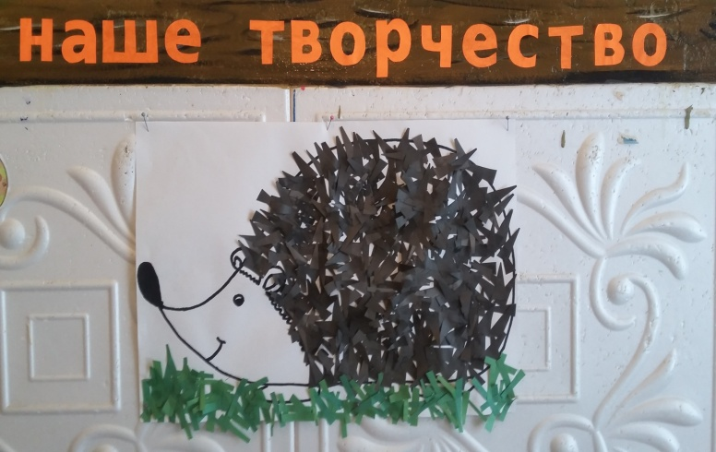
Дети: До свидание!

